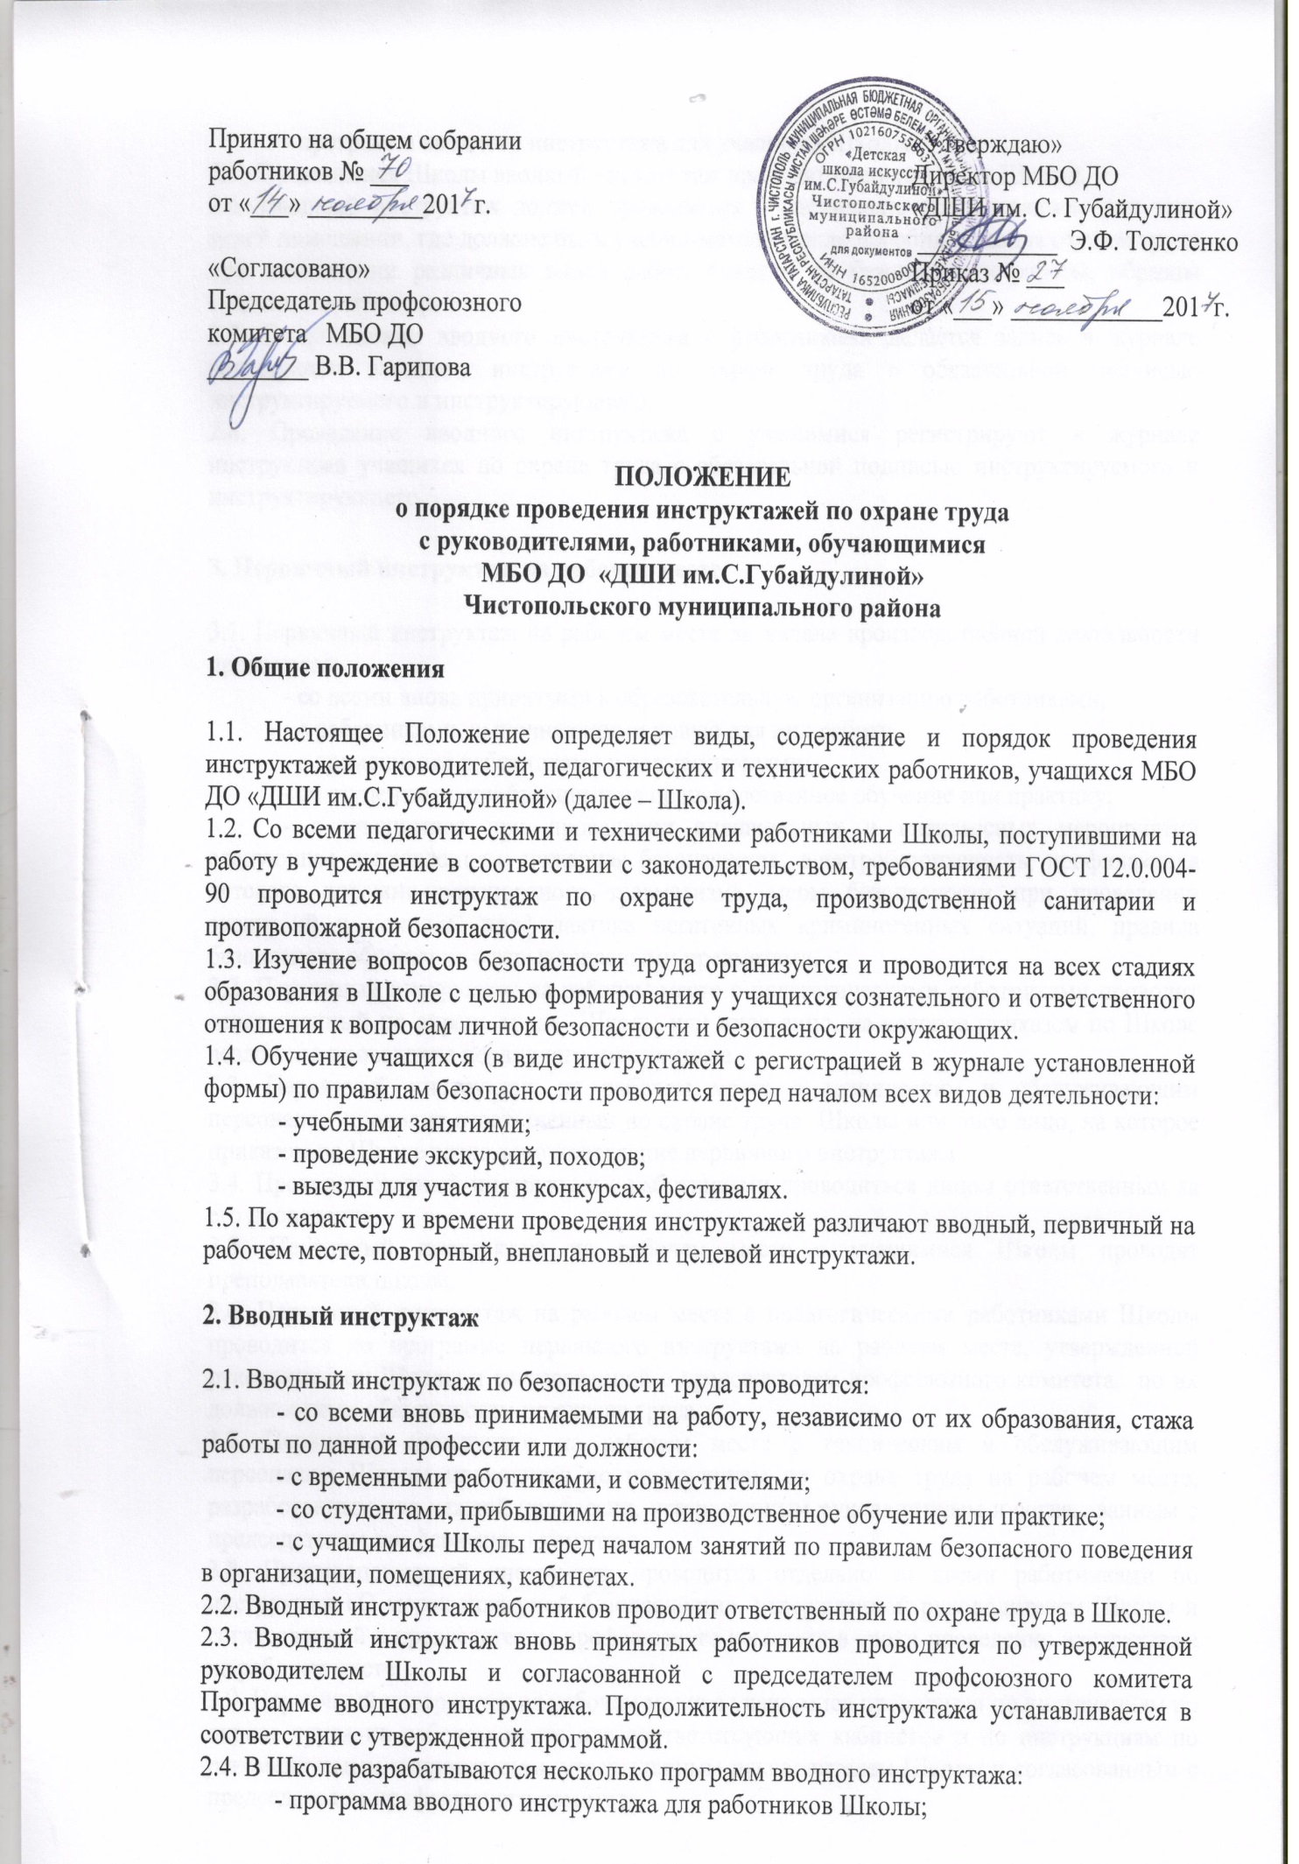

- программа вводного инструктажа для учащихся Школы.
2.5. С учащимися Школы вводный инструктаж проводят преподаватели Школы.
2.6. Вводный инструктаж должен проводиться в специально оборудованном для этих целей помещении, где должны быть учебно-методические пособия, правила охраны труда при выполнении различных видов работ, плакаты по безопасности работы, образцы средств защиты и др.
2.7. О проведении вводного инструктажа с работниками делается запись в журнале регистрации вводного инструктажа по охране труда с обязательной подписью инструктируемого и инструктирующего.
2.8. Проведение вводного инструктажа с учащимися регистрируют в журнале инструктажа учащихся по охране труда с обязательной подписью инструктируемого и инструктирующего.

3. Первичный инструктаж на рабочем месте

3.1. Первичный инструктаж на рабочем месте до начала производственной деятельности проводится:
- со всеми вновь принятыми в образовательную организацию работниками,
- с работниками, выполняющими новую для них работу;
- с временными работниками и совместителями;
- со студентами, прибывшими на производственное обучение или практику;
- с учащимися при проведении внешкольных и внеклассных мероприятий следующим направлениям: пожарная безопасность, электробезопасность, профилактика детского дорожно-транспортного травматизма, меры безопасности при проведении экскурсий и походов, профилактика негативных криминогенных ситуаций, правила безопасного обращения с взрывоопасными предметами.
3.2. Первичный инструктаж на рабочем месте с педагогическими работниками проводит ответственный по охране труда Школы или иное лицо, на которое приказом по Школе возложено проведение первичного инструктажа.
3.3. Первичный инструктаж на рабочем месте с техническим и обслуживающим персоналом проводит ответственный по охране труда Школы или иное лицо, на которое приказом по Школе возложено проведение первичного инструктажа.
3.4. Противопожарный инструктаж с работниками проводиться лицом ответственным за его проведение.
3.5. Первичный инструктаж на рабочем месте с учащимися Школы проводят преподаватели школы.
3.6. Первичный инструктаж на рабочем месте с педагогическими работниками Школы проводится по программе первичного инструктажа на рабочем месте, утвержденной руководителем Школы и согласованной с председателем профсоюзного комитета, по их должностным обязанностям по охране труда.
3.7. Первичный инструктаж на рабочем месте с техническим и обслуживающим персоналом Школы проводится по инструкциям по охране труда на рабочем месте, разработанным для каждой профессии, утвержденным руководителем и согласованным с председателем профсоюзного комитета.
3.8. Противопожарный инструктаж проводится отдельно со всеми работниками по инструкции «О мерах пожарной безопасности», утвержденной руководителем Школы и согласованной с председателем профсоюзного комитета в сроки проведения инструктажа на рабочем месте.
3.9. Первичный инструктаж на рабочем месте с учащимися проводится по инструкциям по охране труда на рабочем месте для соответствующих кабинетов и по инструкциям по рекомендуемым направлениям, утвержденным руководителем Школы и согласованным с председателем профсоюзного комитета.
3.10. Номенклатура должностей и профессий, для которых должны разрабатываться свои инструкции по охране труда для проведения первичного инструктажа на рабочем месте определяется приказом руководителя Школы.
3.11. Первичный инструктаж на рабочем месте и противопожарный инструктаж с работниками регистрируются в журналах установленной формы с обязательной подписью инструктируемого и инструктирующего. В данном журнале оформляется допуск к работе с подписью лица, непосредственно отвечающего за работу инструктируемого.
3.12. Первичный инструктаж на рабочем месте с учащимися регистрируется в том же журнале, что и вводный инструктаж с обязательной подписью инструктируемого и инструктирующего.

4. Повторный инструктаж на рабочем месте

4.1. Повторный инструктаж на рабочем месте с работниками проводится по программам первичного инструктажа на рабочем месте, по должностным обязанностям по охране труда, инструкциям по охране труда на рабочем месте, инструкции о мерах пожарной безопасности.
4.2. Для педагогических работников, технического и обслуживающего персонала повторный инструктаж на рабочем месте и противопожарный инструктаж проводятся 1 раз в год не позднее месяца с начала учебного года.
4.3. С учащимися повторный инструктаж на рабочем месте проводится не реже 2-х раз в год по инструкциям по охране труда на рабочем месте, инструкциям при проведении внешкольных и внеклассных мероприятий по рекомендуемым направлениям.
4.4. Повторный инструктаж на рабочем месте регистрируется в тех же журналах что и первичный инструктаж.

5. Внеплановый инструктаж

5.1. Внеплановый инструктаж проводится:
- при введении в действие новых или переработанных стандартов, правил, инструкций по охране труда, а также изменений к ним;
- в связи с изменившимися условиями труда;
- при нарушении работающими и учащимися требований безопасности труда, которые могут привести или привели к травме, аварии, взрыву или пожару, отравлению;
- по требованию органов надзора.
5.2. Внеплановый инструктаж проводится индивидуально или с группой работников одной профессии, с группой учащихся по одному вопросу.
5.3. Объем и содержание инструктажа определяется в каждом конкретном случае в зависимости от причин и обстоятельств, вызвавших необходимость его проведения.
5.4. Внеплановый инструктаж регистрируется в журналах инструктажа на рабочем месте с обязательной подписью инструктируемого и инструктирующего и указанием причины проведения внепланового инструктажа.

6. Целевой инструктаж

6.1. Целевой инструктаж проводится с работниками и учащимися перед выполнением ими разовых поручений, не связанных с их служебными обязанностями или учебными программами.
6.2. Разовые поручения оформляются приказом руководителя Школы. Исполнители обеспечиваются при этом спецодеждой и иными средствами защиты и необходимым для выполнения работы инструментом, инвентарем.
6.3. Запрещается давать разовые поручения по выполнению опасных и вредных работ, требующих специальной подготовки, навыков по выполнению данного вида работы, специальных приспособлений и т. д.
6.4. Регистрация целевого инструктажа ГОСТом 120.004-90 в журнале регистрации инструктажей не предусмотрена, однако устно инструктаж проводить необходимо.

7. Общие требования

7.1. Все журналы регистрации инструктажей должны быть пронумерованы, прошнурованы, скреплены печатью с указанием количества листов и с подписью руководителя Школы.
7.2. Все инструкции по охране труда для работников, разработанные согласно номенклатуре должностей и профессий в соответствии с приказом руководителя Школы, утверждаются руководителем Школы и согласовываются с председателем профсоюзного комитета.
7.3. Все инструкции по охране труда в Школе регистрируются в журнале учета инструкций по охране труда и выдаются работникам Школы с регистрацией в журнале учета выдачи инструкций по охране труда.

